|  |
| --- |
| **Colegio Señor de Mailín**  ***DIEGEP Nº 3265***  DISTRITO DE MALVINAS ARGENTINAS  San Pedro 465 (1613)  Villa de Mayo - Bs. As-  Tel/Fax: 011-4463 - 8461 |

____________________________________________________________________________________________

**PLAN DE CONTINUIDAD PEDAGÓGICA**

**DOCENTE:** marcela alfaro, paola ramirez **CURSO: 1°**

**ÁREA:** ciencias sociales y prácticas del lenguaje

**OBJETIVOS:** OBSERVAR CAMBIOS Y PERMANENCIAS EN LOS JUEGOS

**FECHA: 27/05/2020**

ACTIVIDADES DE CIENCIAS SOCIALES Y PRÁCTICAS DEL LENGUAJE.

LOS JUEGOS A TRAVÉS DEL TIEMPO

INVESTIGACIÓN: CON AYUDA DE LA FAMILIA REALIZA UNA INVESTIGACIÓN, SOBRE LOS JUEGOS QUE JUGABAN CUANDO ERAN NIÑOS LOS MIEMBROS DE TU FAMILIA (ABUELOS, TÍAS, PADRES, ETC.)

PUEDEN COMPLETAR UN CUADRO COMO EL SIGUIENTE

|  |  |  |
| --- | --- | --- |
| NOMBRE Y PARENTESCO | JUEGOS QUE JUGABAN | DURANTE QUE AÑO APROXIMADAMENTE. |
|  |  |  |
|  |  |  |
|  |  |  |

¿A QUÉ JUGANBAN EN 1810? LO PODRÁN VER EN EL SIGUIENTE VIDEO. TAMBIÉN LES PROPONGO CON AYUDA DE LA FAMILIA REALIZAR EL BALERO JUGAR Y RESPONDER LAS SIGUIENTES CONSIGNAS.

<https://www.youtube.com/watch?v=mpYtEvFo-a8>

1. LUEGO DE JUGAR AL BALERO CON TU FAMILIA DICTALE A UN MIEMBRO DE LA FAMILIA COMO TE SENTÍSTE JUGANDO. Y QUE LO ESCRIBA EN EL CUADERNO.
2. ¿OBSERVÁS? SI ALGUNOS JUEGOS QUE SE JUGABAN EN 1810, QUE JUGABAN LOS MIEMBROS DE TU FAMILIA CUANDO ERAN NIÑOS, Y QUE JUGÁS VOS EN LA ACTUALIDAD SON LOS MISMOS, NOMBRA ALGUNOS Y DIBUJALOS.
3. A VOS ¿A QUÉ TE GUSTA JUGAR? DIBUJALO Y ESCRIBÍ EL NOMBRE DEL JUEGO CON AYUDA DE LA FAMILIA.

PARA DESCIFRAR ESTE MENSAJE DEBES RESPETAR ESOS PASOS:

1) LEE EN VOZ ALTA EL NOMBRE DE CADA IMAGEN.

2) ESCRIBÍ EN CADA CASILLERO VACÍO LA LETRA INICIAL DE CADA IMAGEN.

3) ¡¡LISTO!! AHORA PODES LEERLO COMPLETO.

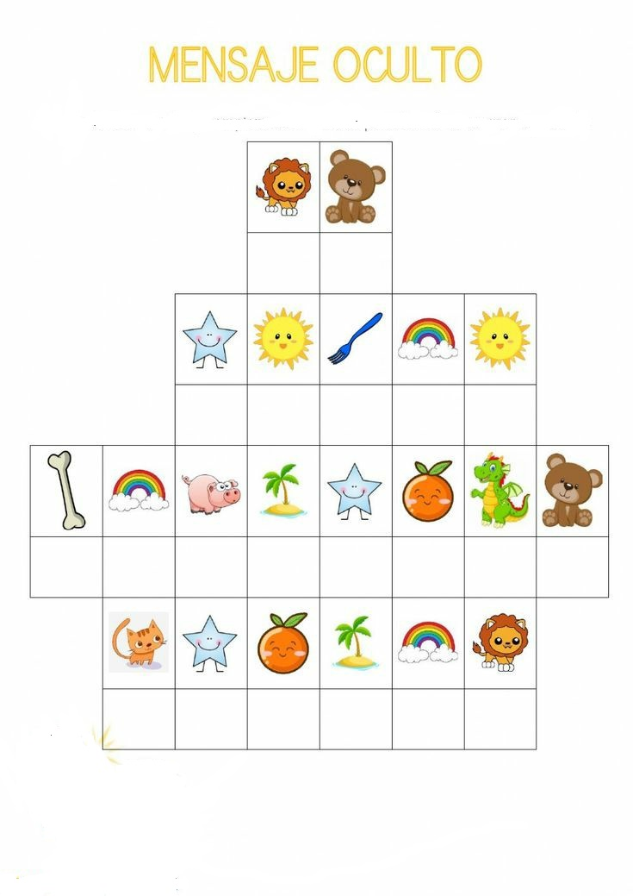

los invitamos a visitar nuestra biblioteca virtual SEÑOR DE MAILIN, encontrarás muchos libros para leer y si te gusta alguno podes leerlo desde la página o descaRgAlo en tu dispositivo para leer cuando quieras, las veces que quieras. te dejamos el enlace para poder ingresar.

<HTTPS://PADLET.COM/IRENE_CARRANZA9/HA6L74FXIR5PGYIM>

FAMILIA ESTAS ACTIVIDADES ESTÁN INTEGRADAS LAS DOS ÁREAS. LES DEJO LOS MEDIOS DE COMUNICACIÓN DE LAS SEÑO PARA ENVIAR LAS ACTIVIDADES CONSULTAR; DUDAS O LO QUE NECESITEN.

LAS SEÑOS LES AGRADECEMOS TODO EL ESFUERZO QUE REALIZAN PARA LOGRAR MANTENER EL PROCESO DE ENSEÑANZA APRENDIZAJE EN ESTE CONTEXTO QUE NOS TOCA VIVIR. QUE SIGAN BIEN SALUDOS SEÑO MARCELA Y SEÑO PAOLA.

[**alfaro-MARCELA20@HOTMAIL.COM**](mailto:alfaro-MARCELA20@HOTMAIL.COM)

[**https://www.facebook.com/senomarcelamailin.segundogrado.3**](https://www.facebook.com/senomarcelamailin.segundogrado.3)

[**paosolramirez@gmail.com**](mailto:paosolramirez@gmail.com)

<https://www.facebook.com/senopaola.ramirez>